MEMBANGUN SISTEM PENGENDALI LAMPU MENGGUNAKAN JARINGAN WI-FI BERBASIS INTERNET OF THINGS (IOT)

¹Fadly Isnureza Sarwadyanto, ²Catur Iswahyudi, ³Prita Haryani

^{1,3}Jurusan Informatika, Institut Sains & Teknologi AKPRIND Yogyakarta
² Jurusan Bisnis Digital, Institut Sains & Teknologi AKPRIND Yogyakarta
Jl Kalisahak No. 28 Komplek Balapan Tromol Pos 45, Yogyakarta 55222 Telp : (0274) 563029
Email: ¹ Isnurezafadly94@gmail.com, ²catur@akprind.ac.id, ³pritaharyani@akprind.ac.id

Abstract
With the rapid advancement of technology, it's a shame if you don't use it properly, especially in the field of the internet, applications and electronic components that were previously difficult to reach for general use because they have a high price value. The Internet of things (IoT) describes a network or physical object embedded with sensors, software, and other technologies for the purpose of connecting or exchanging data with other devices over the Internet. With these problems, taking advantage of advances in internet technology which has become a daily necessity with the existence of a continuous wi-fi connection as an intermediary medium for microcontrollers with the concept of smart home based on the internet of things (iot) was developed in this study using a prototype as a medium to realize it with a relay module 4 channel and lamp as its output.
The prototype applies nodemcu esp8266 as a microcontroller by embedding an embedded system in the form of a botloader using Arduino IDE and analyzing the accuracy of distance, output delay and data consumption per bytes using Wireshark.
From this analysis it can be concluded that esp8266 reaches connections from WAP 60 m and delay is affected by internet connection and nodemcu esp8266 consumes more data than apk blynk.
Keywords: Internet of things (iot), nodemcu esp8266, blynk

Abstrak
Dengan kemajuan teknologi yang sangat pesat sayang jika tidak memanfaatkannya dengan baik terutama dibidang internet, aplikasi dan komponen elektronika yang dahulu mungkin komponen sulit dijangkau untuk dimanfaatkan secara umum dikarenakan mempunyai nilai harga yang tinggi. Internet of things ( IoT) menggambarkan jaringan atau benda fisik yang tertanam dengan sensor, perangkat lunak, dan teknologi lainnya untuk keperluan menghubungkan atau bertukar data dengan perangkat lain melalui Internet. Dengan permasalahan tersebut memanfaatkan kemajuan teknologi internet yang sudah menjadi kebutuhan sehari-hari dengan adanya koneksi wifi yang berkelanjutan menjadi media perantara mikrokontroler dengan konsep smart home berbasis internet of thing (iot) dikembangkan dalam penelitian ini menggunakan purwarupa sebagai media untuk merealisasikannya dengan modul relay 4 channel serta lampu sebagai outputnya.
Purwarupa tersebut menerapkan nodemcu esp8266 sebagai mikrokontroler dengan menanamkan sistem tertanam berupa bootloader menggunakan arduino IDE dan diambil data lalu analisis akurasi jarak jangkau, delay outputnya dan konsumsi data per bytes menggunakan wireshark.
Dari data yang telah di analisa tersebut disimpulkan bahwa esp8266 menjangkau koneksi kurang dari 50m dari letak WAP dan delay terpengaruh oleh kualitas koneksi internet serta nodemcu esp8266 mengkonsumsi data lebih besar daripada app blynk.
Kata kunci: Internet of things (iot); NodeMCU ESP8266; Blynk.

Pendahuluan

Dengan kemajuan teknologi yang sangat pesat sayang jika tidak memanfaatkannya dengan baik terutama dibidang internet, aplikasi dan komponen elektronika yang dahulu komponen sulit dijangkau untuk dimanfaatkan secara umum dikarenakan mempunyai nilai harga yang tinggi.
Internet of things ( IoT ) menggambarkan jaringan atau benda fisik yang tertanam dengan sensor, perangkat lunak, dan teknologi lainnya untuk keperluan menghubungkan atau bertukar data dengan perangkat lain melalui Internet. Salah satu pemanfaatan internet adalah sistem kontroler sehingga dapat menghemat tenaga dan salah satu mikrokontroler yang terjangkau adalah nodemcu esp8266 dan aplikasi blynk sebagai platform pengendali module mikrokontroler dengan memanfaatkan koneksi wi-fi yang berkelanjutan dan dapat menggunakan koneksi yang berbeda, berbeda dengan module bluetooth yang mempunyai jarak jangkau dengan mikrokontroler terbatas atau sensor GSM yang membutuhkan perintah teks melalui sms.
Berdasarkan permasalahan tersebut muncul gagasan untuk merancang purwarupa smarthome berbasis internet of things (iot) dengan judul “MEMBANGUN SISTEM PENGENDALI LAMPU MENGGUNAKAN JARINGAN WI-FI BERBASIS INTERNET OF THINGS (IOT)” yang digunakan sebagai penelitian dalam menerapkan pengendali lampu berbasis internet of things (iot) dengan aplikasi blynk untuk simulasi perekayasaan di kehidupan nyata sebagai solusi kendali lampu jika tidak dalam jangkauan.

Landasan Teori

1. Arduino Integrated Development Environment (IDE)
Arduino IDE itu merupakan kependekan dari Integrated Development Environment, atau secara bahasa mudahnya merupakan lingkungan terintegrasi yang digunakan untuk melakukan pengembangan. Disebut sebagai lingkungan karena melalui software inilah arduino dilakukan pemrograman untuk melakukan fungsi-fungsi yang dibenamkan melalui sintak pemrograman. Arduino menggunakan bahasa pemrograman sendiri yang menyerupai bahasa C. Bahasa pemrograman arduino (Sketch) sudah dilakukan perubahan untuk memudahkan pemula dalam melakukan pemrograman dari bahasa aslinya. Sebelum dijual ke pasaran, IC mikrokontroler Arduino telah ditanamkan suatu program bernama Boot loader yang berfungsi sebagai penengah antara compiler arduino dengan microcontroller (sinauduino, 2016).
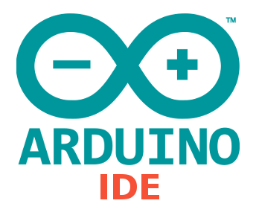
Gambar 1. Logo Arduino IDE (Arduino, 2021)

2. Blynk (legacy)
Blynk merupakan platform sistem operasi IOS maupun Android sebagai kendali pada modul Arduino, Raspberry Pi, ESP8266 dan perangkat sejenis lainnya melalui internet. Dikarenakan blynk update pada penelitian maka masih menggunakan blynk versi lama (legacy).

Gambar 2. Logo Blynk (Blynk, 2021)

3. NodeMCU ESP8266
Nodemcu adalah sebuah board elektronik yang berbasis chip ESP8266 dengan kemampuan menjalankan fungsi microcontroller menggunakan koneksi internet (Wi-Fi).

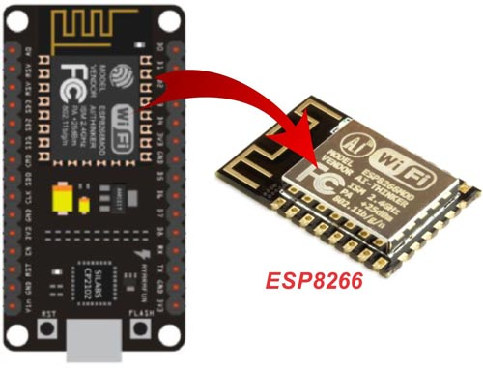
Gambar 3. NodeMCU ESP8266 (embeddednesia)

4. Relay
Relay merupakan komponen elektronika berupa sakelar atau switch elektrik yang dioperasikan secara listrik dan terdiri dari dua bagian utama yaitu elektromagnet (coil) dan mechanical (seperangkat kontak Sakelar/Switch). Komponen elektronika ini menggunakan prinsip elektromagnetik untuk menggerakan sakelar sehingga dengan arus listrik yang kecil (low power) dapat menghantarkan listrik yang bertegangan lebih tinggi.
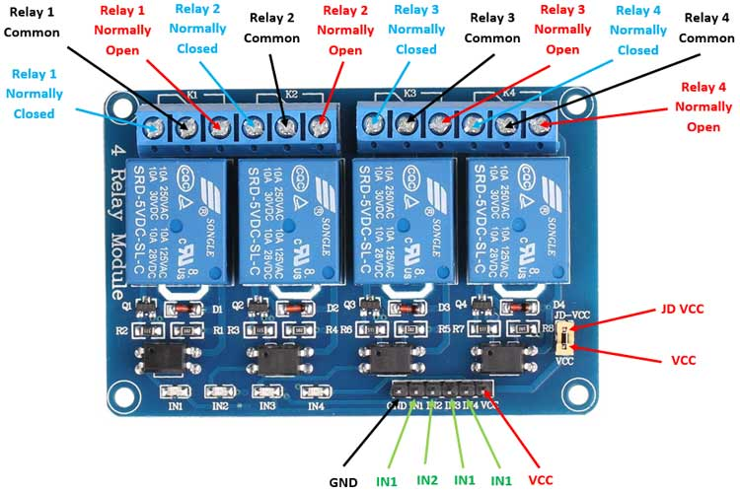
Gambar 4. Relay Module 4 chanel (components101, 2021)

5. Wireshark
Wireshark adalah penganalisis protokol jaringan terkemuka dan banyak digunakan di dunia. Ini memungkinkan Anda melihat apa yang terjadi di jaringan Anda pada tingkat mikroskopis dan merupakan standar de facto (dan sering kali de jure) di banyak perusahaan komersial dan nirlaba, lembaga pemerintah, dan lembaga pendidikan. Pengembangan wireshark berkembang pesat berkat kontribusi sukarela dari pakar jaringan di seluruh dunia dan merupakan kelanjutan dari proyek yang dimulai oleh Gerald Combs pada tahun 1998 (wireshark, 2021).
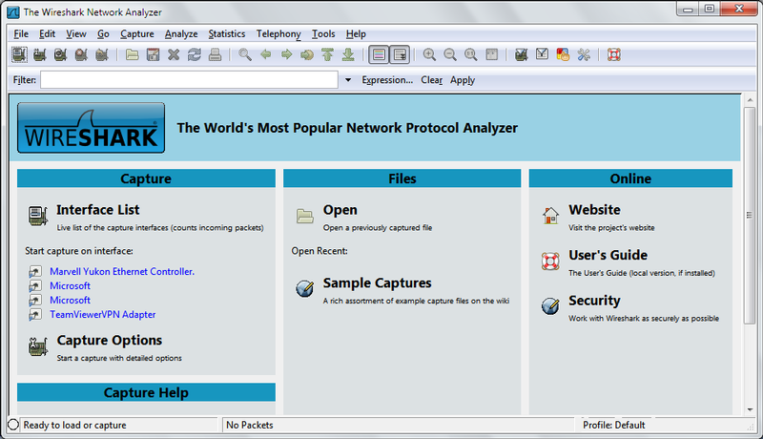
Gambar 5. Wireshark
6. Advanced IP Scanner
Pemindai jaringan yang andal dan gratis untuk menganalisis LAN. Program ini menampilkan semua perangkat jaringan, memberi Anda akses ke folder bersama, menyediakan kendali jarak jauh komputer (melalui RDP dan Radmin). Mudah digunakan dan dijalankan sebagai edisi portabel (advanced ip scanner, 2021).
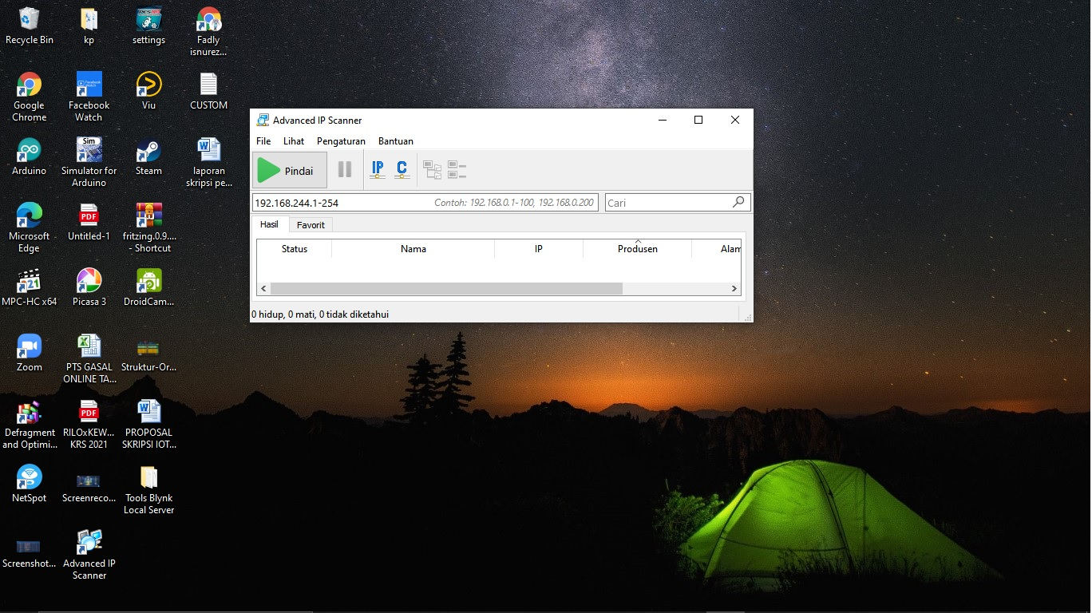
Gambar 6. Advanced IP Scanner
7. Wireless Access Point (WAP)
Wireless Access Point (WAP) atau yang dikenal juga sebagai Access Point adalah perangkat keras yang digunakan dalam jaringan area lokal nirkabel untuk mengirim dan menerima data. Alur akses menghubungkan pengguna ke pengguna lain dalam jaringan dan juga berfungsi sebagai titik interkoneksi antara Wireless Local Area Network (WLAN) dan jaringan kabel tetap. Pada Access Point terdapat antena dan transceiver, komponen ini bertugas untuk memancarkan dan menerima sinyal dari client server. Untuk bisa memancarkan sinyal Wi-Fi tersebut, biasanya Access Point akan disambungkan ke perangkat keras seperti Router, HUB atau Switch melalui kabel Ethernet. Fungsi Access Point memiliki fungsi utama sebagai pemancar sinyal internet, selain itu fungsi Access Point lainnya juga meliputi pengaturan konektivitas yang kompleks. Access Point juga dapat mengatur akses yang ada disuatu perangkat berdasarkan MAC Address, MAC Address merupakan identifikasi unik yang dimiliki oleh network card pada perangkat. Kemudian sebagai Dynamic Host Configuration Protocol (DHCP) server sehingga mampu memberikan IP Address di setiap perangkat yang terhubung. Dapat juga menggantikan fungsi HUB yang menghubungkan jaringan lokal nirkabel dengan jaringan kabel. Serta memberikan fitur keamanan Wired Equivalent Privacy (WEP) dan Wireless Application Protocol (WAP), ini merupakan pengamanan jaringan nirkabel dengan otentifikasi kecocokan kunci yang diberikan client pada Access Point, sedangkan WAP merupakan metode keamanan yang dibuat untuk melengkapi metode WEP dengan menambahkan decryption (Hidayat, 2019).
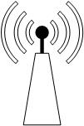
Gambar 7. Wireless Access Point (WAP)

Tinjauan Pustaka

Penelitian yang berjudul “PEMANFAATAN INTERNET OF THINGS PADA KENDALI LAMPU” menggunakan nodemcu esp 8266 yang berfokus pada sensor cahaya sehingga ketika sensor merespon cahaya akan mengirimkan perintah ke nodemcu yang diteruskan ke Printed Circuit Board (PCB) yang diatur menggunakan database XAMPP server Apache dengan MySQL sehingga Liquid Crystal Display (LCD) menampilkan lampu apakah ON atau OF, namun membutuhkan banyak sekali komponen dan program tidak berjalan ketika server dinonaktifkan, program juga berjalan otomatis mengikuti sensor cahaya yang mengirimkan sinyal ke nodemcu yang akan mengendalikan relay sehingga manusia hanya berperan untuk mengawasi bukan mengendalikan lampu. Peneletian tersebut bukan mengarah untuk mengendalikan lampu melainkan seperti membuat alarm dengan memanfaatkan sesnsor cahaya dengan LCD sebagai outputnya ( Kusumaningrum, Pujiastuti, & Zeny, 2017).

Penelitian dengan judul ”PEMANFAATAN INTERNET OF THINGS (IOT) PADA KENDALI LAMPU” tersebut menjelaskan bahwa User mengirim pesan ke Modul GSM 900 A yang sudah siap Modul GSM akan berkedip 1 kali selama 3 detik apabila mendapatkan perintah pesan dari user setelah Modul GSM 900 A mendapat pesan, akan dilanjutkan ke Arduino Uno yang sudah ready mengirimkan perintah pada relay yang berfungsi sebagai sakelar akan membuka port menjadi ON atau OFF apabila mendapat perintah dari Arduino uno lampu akan menyala setelah relay membuka arus port dan Handphone akan mendapat Notifikasi pesan bahwa Lampu sudah menyala ON. Dapat disimpulkan pada penelitian tersebut tidak harus menggunakan smartphone, cukup menggunakan sms yang akan diterima oleh modul GSM 900 A yang dihubungkan ke arduino UNO yang memberikan perintah ke relay atau sakelar (Muhtajuddin Danny dan Wahyudi, 2018).
Penelitian dengan judul “IMPLEMENTASI SMARTPHONE ANDROID SEBAGAI ALAT KONTROL LAMPU RUMAH MENGGUNAKAN WIFI” dari semua penelitian, penelitian tersebut paling mendekati, bahkan dari keseluruhan komponennya sama yaitu menggunakan module nodemcu esp 8266 komponen utama yang berfungsi sebagai mikrokontroler yang menerima perintah melalui wi-fi, perbadaan dalam penggunaan interface yang masih manual dengan menggunakan aplikasi berbasis web dan hanya dapat dioprasikan pada satu localhost, dalam penelitian yang dibahas menggunakan aplikasi blyng yang mempunyai fitur lengkap sesuai kebutuhan pada internet of things (IOT) menggunakan akun yang harus log in menggunakan email atau facebook sehingga dapat digunakan menggunakan koneksi yang berbeda (Nugraha, 2019).

Dari ketiga penelitian dapat disimpulkan inti dari mikrokontroler adalah mengendalikan relay atau sakelar yang akan mengoprasikan lampu sebagai outputnya, yang membedakan adalah penyampain dari pengguna ataupun fitur sensor otomatis ke mikrokontroler dengan menggunakan sinyal GSM, bluetooth atau wi-fi.

Metodologi Penelitian
1. Desain Rancangan Purwarupa
Desain rancangan purwarupa dengan menggunakan semi paralel dikarenakan dengan rangkaian tersebut hanya membutuhkan satu steker ditunjukan pada gambar 8.
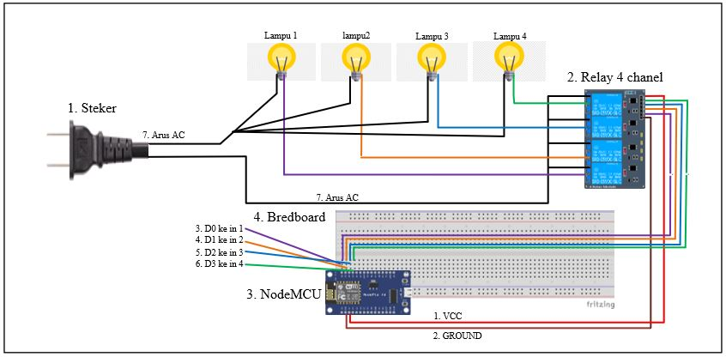
Gambar 8. Rancangan Purwarupa
Terdapat beberapa komponen yang berperan sesuiai fungsi masing - masing sehingga menjadi sebuah rancangan dan dalam rancangan tersebut terdapat:
- Steker: steker adalah penghubung listrik dari kabel ke stopkontak yang merupakan sumber tegangan listrik.
- Modul relay adalah sakelar atau switch elektrik yang dioperasikan secara listrik dan terdiri dari dua bagian utama yaitu elektromagnet (coil) dan mekanikal (seperangkat kontak Sakelar/Switch).
- Nodemcu adalah mikrokontroler sebagai perantara perintah dari aplikasi ke relay.
- Breadboard adalah pengganti sirkuit pcb dan sekaligus penopang nodemcu serta dasar konstruksi sebuah sirkuit yang belum disolder sehingga masih dapat dirubah skema atau pengantian komponen.
- Lampu adalah outputnya.
Setiap kabel mempunyai warna dan dari warna tersebut dapat membedakan susunan kabel tersebut adalah:
- Merah adalah vcc.
- Coklat adalah ground.
- Ungu adalah pin D0 ke in 1.
- Oranye adalah D1 ke in 2.
- Biru adalah D2 ke in 3.
- Hijau adalah D3 ke in 4.
- Hitam adalah arus AC.

2. Desain Rancangan Jaringan
Desain rancangan jaringan membangun sistem pengendali lampu menggunakan jaringan Wi-fi berbasis internet of things (iot), mikrokontroler menerima perintah aplikasi blynk melalui server menggunakan jaringan accses point gambar 9.

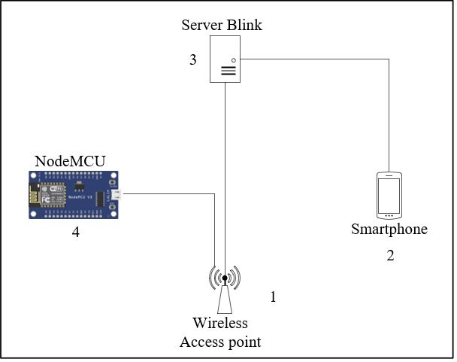
Gambar 9. Desain Rancangan Jaringan

- WAP yang berfungsi sebagai penghubung koneksi nodemcu ke server blynk.
- Smartphone untuk menjalankan aplikasi blynk sebagai pengendali lampu.
- Server berfungsi sebagai penghubung aplikasi sekaligus perantara ke nodemcu.
- Nodemcu adalah mikrokontrolernya

Setelah nodemcu terbaca oleh port usb selanjutnya adalah penanaman botloader dengan membuat sketch dan di upload ke nodemcu.
Sintak pada sketch mendefiniskan pin IO pada gambar 10.
#define BLYNK_PRINT Serial
Gambar 10.pendefinisian pin IO
Include berfungsi mengisikan data dari library ketika di uploud pada nodemcu pada gambar 11.
#include <ESP8266WiFi.h>
#include <BlynkSimpleEsp8266.h>

Gambar 11. Include library

Mengeset transmisi data pada nodemcu pada gambar 12.
char auth[] = "AUTH TOKEN";
char ssid[] = "NAMA WAP";
char pass[] = "PASSWORD";
void setup(){
Serial.begin(9600);
Blynk.begin(auth, ssid, pass);
}
Gambar 12. Transmisi data

Pengulangan mengambil perintah blynk pada gambar 13.
void loop(){
Blynk.run();
}
Gambar 13. Loop blynk

Setelah mengetahui IP masing-masing perangkat dilakukan pengujian menggunakan capture pada wireshark dan didapat data ip dari esp8266 ke PC mengirim data pada gambar 14.
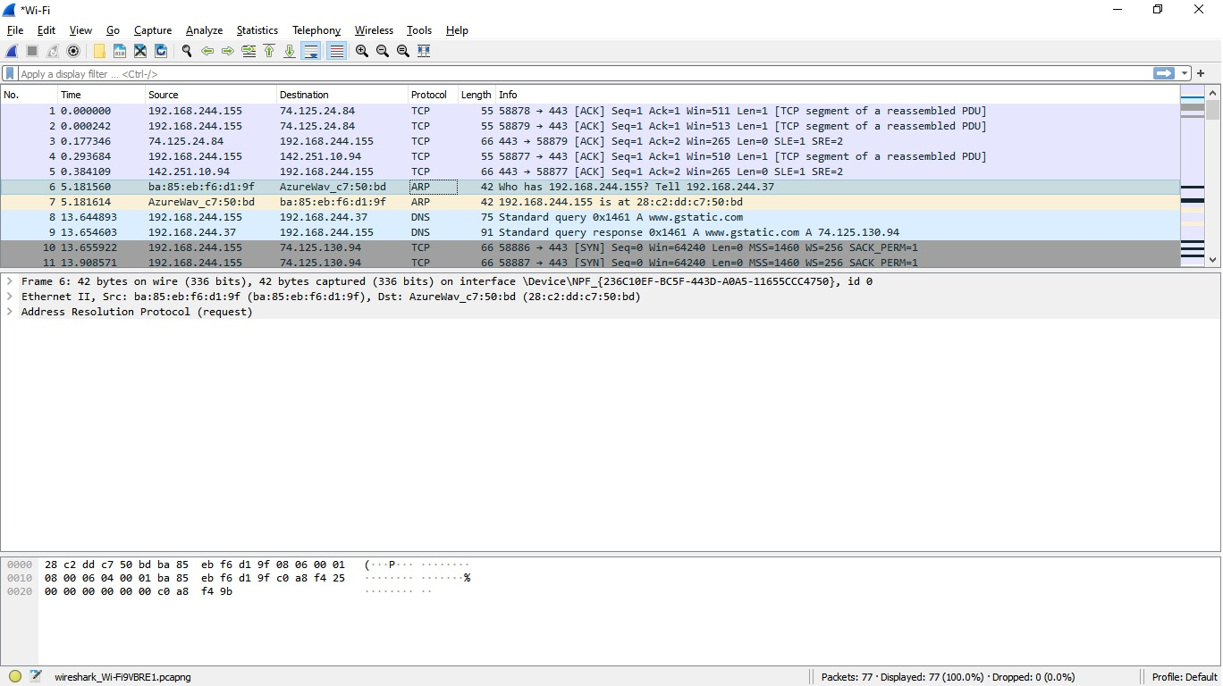
Gambar 14. capture wireshark

Hasil dan Pembahasan

Hasil dari penelitian ini adalah purwarupa atau prototype sebagai alat bantu mepresentasikan hasil uji yang ditunjukan pada gambar 15.
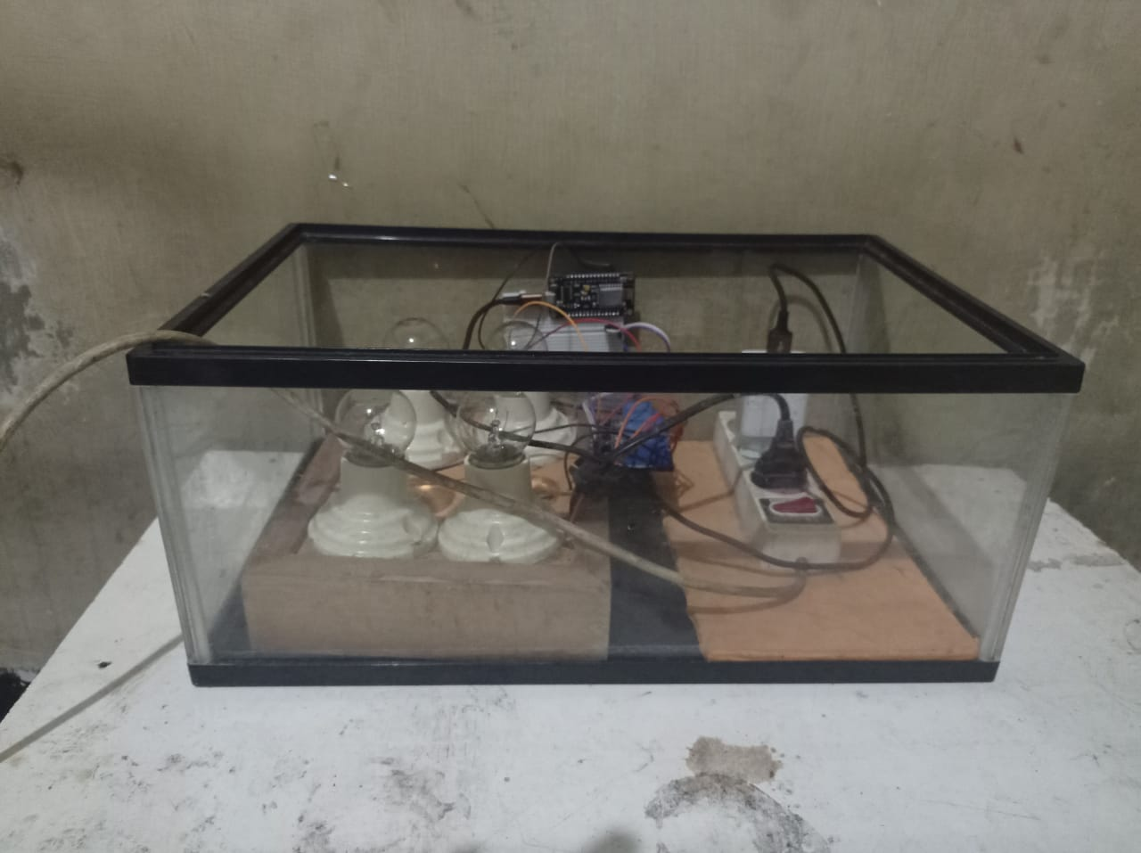
Gambar 15. Purwarupa
Purwarupa merupakan alat bantu agar mempermudah mempresentasikan sebuah rancangan alat agar dapat di implementasikan dalam sekala besar.
- Akurasi jarak
Pengujian akurasi jarak dilakukan 10 kali untuk mengetahui keberhasilan lampu pada jarak uji bertujuan untuk mengetahui akurasi alat uji yang diambil dari jarak koneksi antara nodemcu dan WAP dengan jenis provider yang dihitung menggunakan stopwatch dalam satuan detik dengan jarak 10 m, 20m, 40m dan 60 dengan akurasi persentase keberhasilan jarak uji dan delay lampu pada lampuditunjukan pada tabel 1.
Tabel 1. Persentase akurasi jarak
Jarak Jengujian | Jumlah Berhasil | Persentase
10 | 10 | 100%
20 | 10 | 100%
30 | 10 | 100%
40 | 10 | 100%
50 | 10 | 100%
55 | 10 | 100%
56 | 10 | 100%
57 | 10 | 100%
58 | 10 | 100%
59 | 10 | 100%
60 | 0 | 0%

- Diagram Persentase
Diagram persentase keberhasilan ditunjukan pada gambar 16.
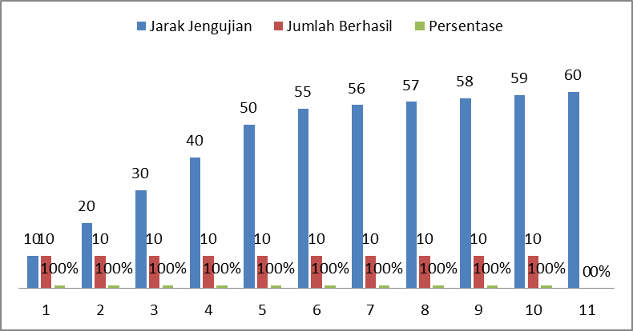
Gambar 16. Diagram akurasi jarak
Dari data tersebut dapat disimpulkan jarak jangkau koneksi antara nodemcu dan wap kurang dari 60 meter dikarenakan di jarak 10 m, 20 m, 30 m, 40 m, dan 50 meter aplikasi blynk dapat mendeteksi esp8266 online dan pada jarak 60 m aplikasi blynk mendeteksi offlane.
Dari dua kali pengujian pada dua WAP dalam kondisi waktu berbeda dengan satuan detik menggunakan stopwatch sebagai alat ukur jika lampu tidak menyala ketika button pada aplikasi dinyalakan maka gagal ditunjukan tabel 2.

Tabel 2. Delay.
WAP | Jarak Uji | Delay/detik
WAP | Jarak Uji | Pengujian 1 | Pengujian 2
Indihome | 10 m | 0,1 | 0,1
Indihome | 20 m | 0,5 | 0,1
Indihome | 30 m | 0,5 | 0,1
Indihome | 40 m | 0,8 | 0,1
Indihome | 50 m | 0,8 | 0,1
Indihome | 60 m | gagal | gagal
Java mi-fi | 10 m | 0,1 | 0,1
Java mi-fi | 20 m | 0,1 | 0,1
Java mi-fi | 30 m | 0,1 | 0,1
Java mi-fi | 40 m | 0,1 | 0,1
Java mi-fi | 50 m | 0,1 | 0,1
Java mi-fi | 60 m | gagal | gagal

Dari data tersebut pengujian 1 delay tidak stabil saat koneksi provider indihome down ketika melewati jarak uji 20 m, 30 m,dan 40 m dan 60 meter. Pengujian 2 delay stabil dikarenakan koneksi dari provider WAP normal dapat dilihat di pengujian WAP menggunakan speedtest maka dapat disimpulkan koneksi mempengaruhi kinerja dari mikrokontroler.
Dari capture dperoleh data dan diexport ke XLS ditunjukan pada tabel 3.
Tabel 3. Table capture
No. | Time | Source | Destination | Protocol | Length
1 | 0 | 192.168.244.155 | 74.125.24.84 | TCP | 55
2 | 0,000242 | 192.168.244.155 | 74.125.24.84 | TCP | 55
3 | 0,177346 | 74.125.24.84 | 192.168.244.155 | TCP | 66
4 | 0,293684 | 192.168.244.155 | 142.251.10.94 | TCP | 55
5 | 0,384109 | 142.251.10.94 | 192.168.244.155 | TCP | 66
6 | 5,18156 | ba:85:eb:f6:d1:9f | AzureWav_c7:50:bd | ARP | 42
7 | 5,181614 | AzureWav_c7:50:bd | ba:85:eb:f6:d1:9f | ARP | 42
8 | 13,64489 | 192.168.244.155 | 192.168.244.37 | DNS | 75
9 | 13,6546 | 192.168.244.37 | 192.168.244.155 | DNS | 91
10 | 13,65592 | 192.168.244.155 | 74.125.130.94 | TCP | 66

Dari capture terlihat konsumsi data yang dikirimkan oleh IP pada nodemcu dan IP HP yang mengirimkan data dari apk blynk ke server blynk :

- Capture no 6 IP HP ba:85:eb:f6:d1:9f ke IP server Azurewav_c7:50:bd
Gambar 17. HP ke server

- Data no 7 IP server server Azurewav_c7:50:bd ke IP ke HP ba:85:eb:f6:d1:9f
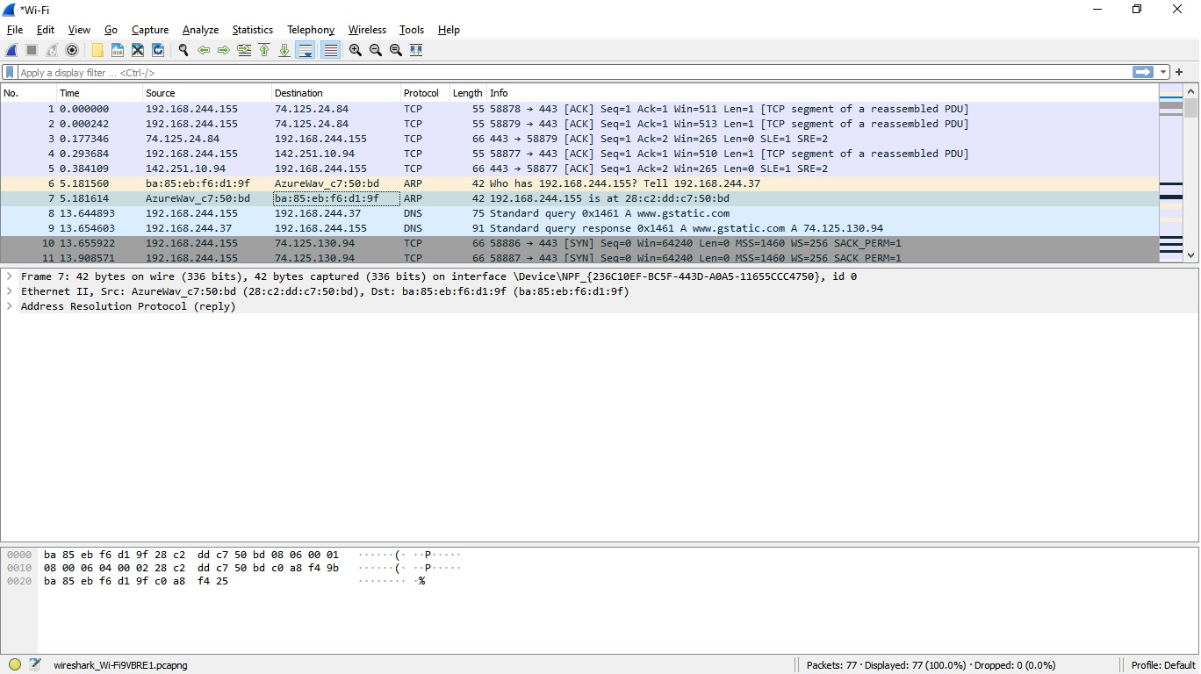
Gambar 18. IP ke HP

- Data no 8 IP PC 192.168.244.155 ke IP esp8266 192.168.244.37
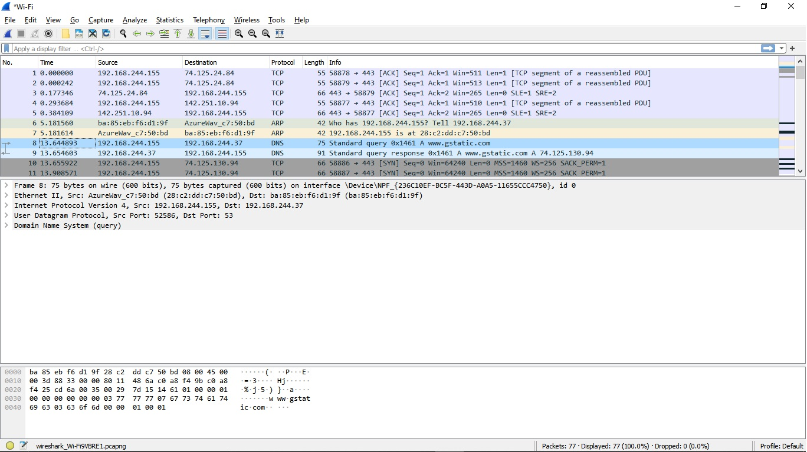
Gambar 19. PC ke esp8266

- Data no 9 IP esp8266 192.168.244.37 ke IP PC 192.168.244.155
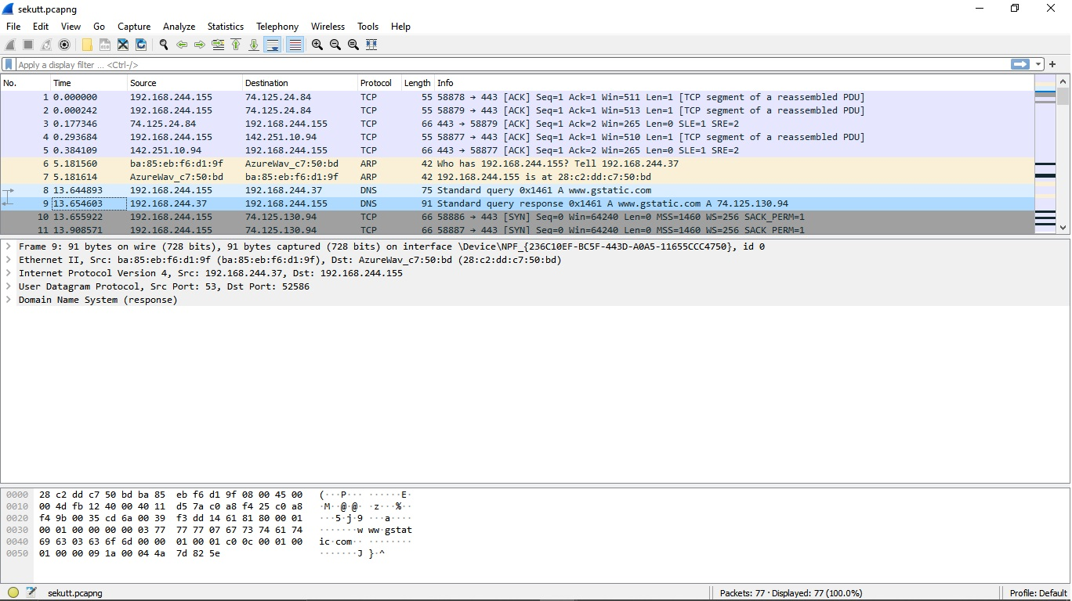
Gambar 20. Esp8266 ke PC

Kesimpulan dan Saran
- Kesimpulan
Dari data tersebut dapat disimpulkan bahwa apk lebih membutuhkan data sedikit karena sama-sama mengirim dan menerima data 42 bytes sedangkan esp8266 membutuhkan data lebih besar karena ketika menerima data 75 bytes dan ketika mengirim data adalah 91 bytes.
- Dalam rancangan purwarupa mikrokontroler tidak berfungsi secara otomatis sehingga membutuhkan manusia sebagai pengendali.
- Dalam pengujian hanya mengukur akurasi, tidak ada fitur analisa eror pada komponen ataupun jaringan pada aplikasi blynk dan jika terjadi kesalahan aplikasi hanya mendeteksi nodemcu offline dan harus menganalisa secara manual.
- Kualitas koneksi internet memengaruhi kinerja pada pengendali lampu.
Dapat dikendalikan melalui koneksi yang berbeda sehingga ketika berada di luar jangkauan dapat melakukan pengendalian pada mikrokontroler.
- Saran
- Aplikasi blynk memiliki kuota energy jika habis harus mengisinya untuk membuat project dan widget baru, tetapi dapat diatasi dengan solusi menggunakan akun baru dan tidak terlalu sulit hanya membutuhkan email untuk pembuatannya tapi satu imey handphone hanya dapat menggunakan satu akun facebook dan satu akun email.
- Pengujian delay menggunakan (QOS) agar lebih akurat.
- Penambahan jenis komponen mikrokontroler, output dan koneksi yang berbeda dan penambahan sensor sehingga mendapatkan hasil pengujian yang lebih bervariatif.

DAFTAR PUSTAKA

Kusumaningrum, A., Pujiastuti, A., & Zeny, M. (2017). PEMANFAATAN INTERNET OF THINGS PADA KENDALI LAMPU. Sekolah Tinggi Teknologi Adisutjipto Yogyakarta, vol.6,no.1, 53-59.
advanced ip scanner. (2021). Retrieved from advanced ip scanner: https://www.advanced-ip-scanner.com/
Arduino. (2021). Arduino. Retrieved from Arduino: arduino.cc
Blynk. (2021). BLYNK. Retrieved from blynk.io: https://blynk.io/
components101. (2021). 5V Four-Channel Relay Module. Retrieved from components101.com: https://components101.com/switches/5v-four-channel-relay-module-pinout-features-applications-working-datasheet
embeddednesia. (n.d.). Mengenal NodeMCU. Retrieved from embeddednesia.com: https://embeddednesia.com/v1/wp-content/uploads/2017/04/esp8266-nodemcu-dev-kit-v3-pins-700x540.jpg
Hidayat, T. (2019). Fungsi Access Point dalam Jaringan Internet, Penting Diketahui. Retrieved from DIREKTORAT SISTEM INFORMASI DAN TEKNOLOGI: https://unida.ac.id/teknologi/artikel/fungsi-access-point-dalam-jaringan-internet-penting-diketahui.html
Kusumaningrum, Anggraini; Pujiastuti, Asih dan Zeny, Muhammad. (2017). PEMANFAATAN INTERNET OF THINGS PADA KENDALI LAMPU. COMPILER, Vol: 6, No: 1, Hal: 53 - 59.
Muhtajuddin Danny dan Wahyudi. (2018). Pemanfaatan Internet of Things (IOT) Pada Kendali Lampu. Jurnal Teknologi Pelita Bangsa, Vol. 9 No.2, Hal: 85 - 90.
Nugraha, I. (2019). IMPLEMENTASI SMARTPHONEANDROID SEBAGAI ALAT KONTROL LAMPU RUMAH MENGGUNAKAN WIFI. PANCA BUDI, Vol:1,No:1, Hal: 56 - 66.
sinauduino. (2016). Mengenal Arduino Software (IDE). Retrieved from www.sinauduino.com: https://www.sinauarduino.com/artikel/mengenal-arduino-software-ide/
wireshark. (2021). Retrieved from wireshark: https://www.wireshark.org/

